1登陆后台

地址:http://192.168.2.70:11080/login.jsp

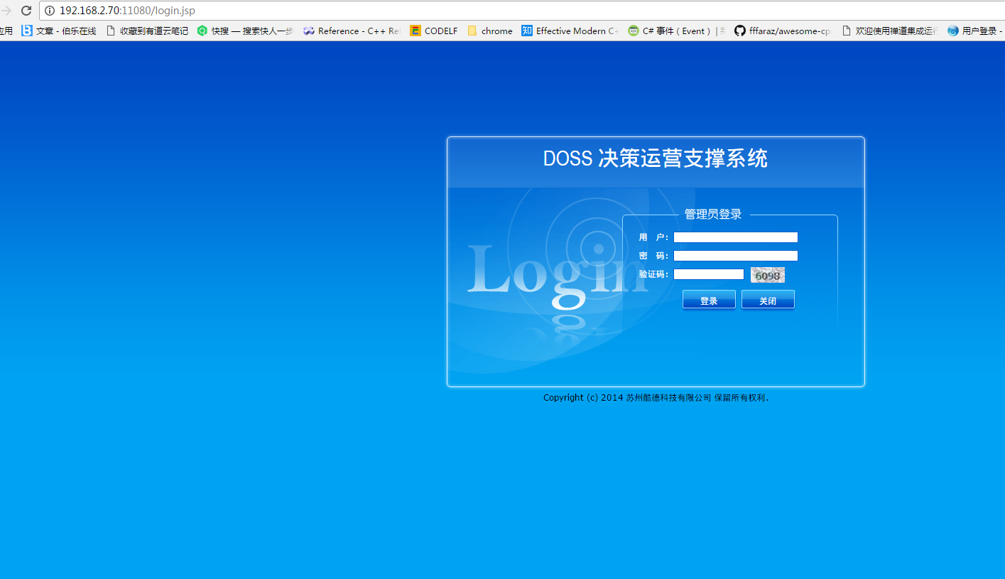

账号名：admin

密码：admin

登陆完成后点击左面 主机信息管理

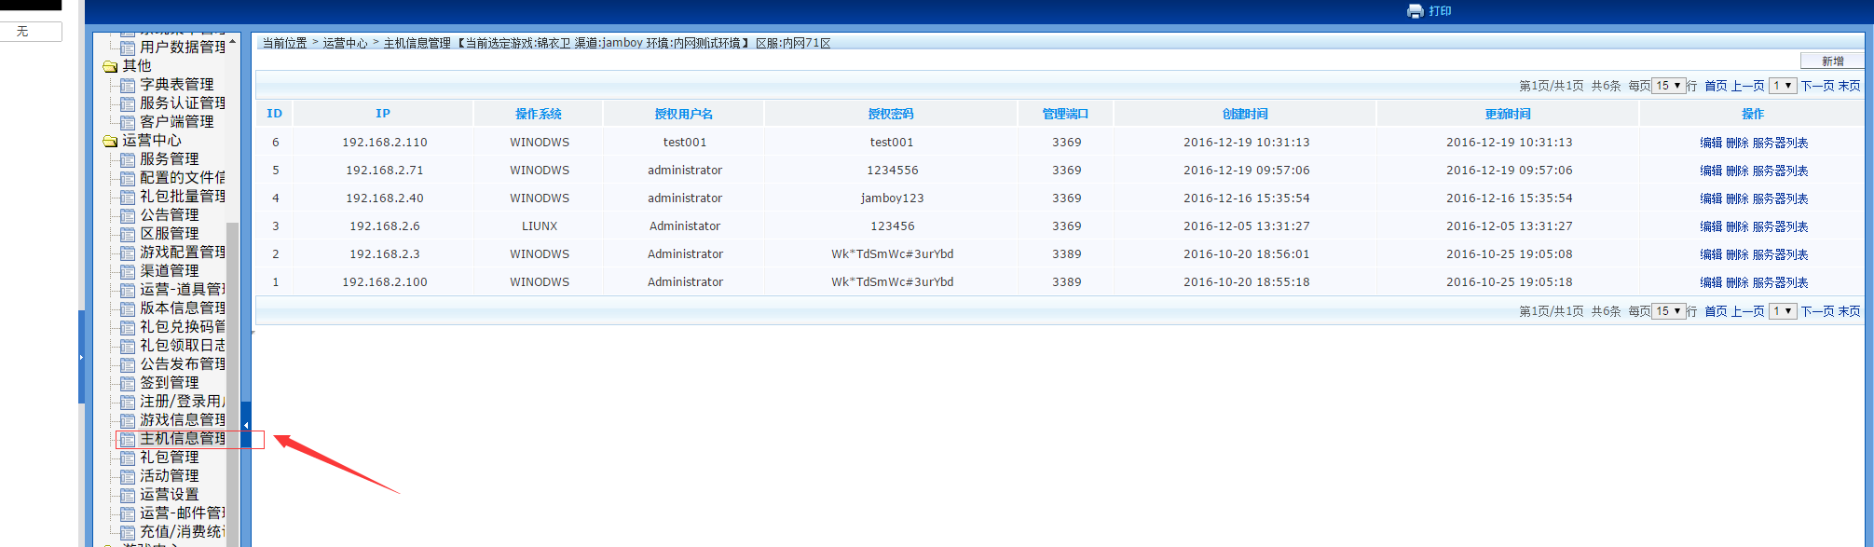

点击右上新增

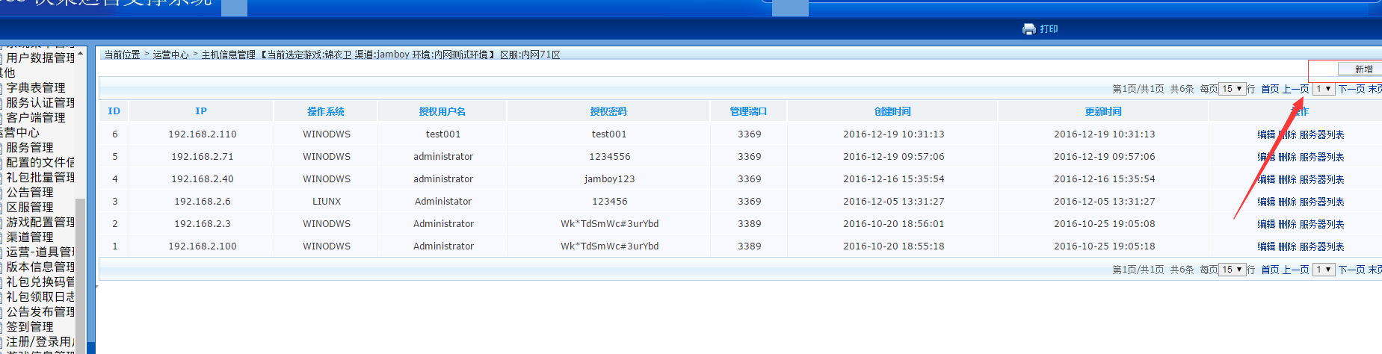

填写游戏服务服务器地址ip ，操作系统选windows，用户名，和密码，端口号写3369，点击右下保存

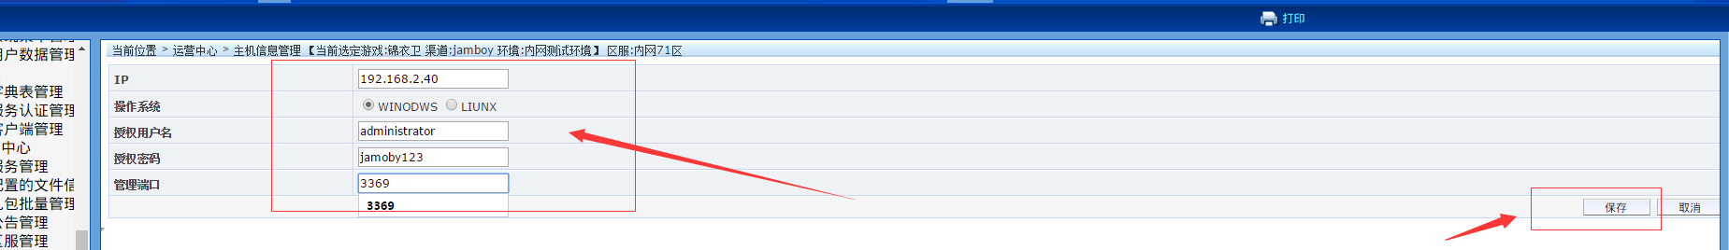

点击左面的渠道管理，完成后如图

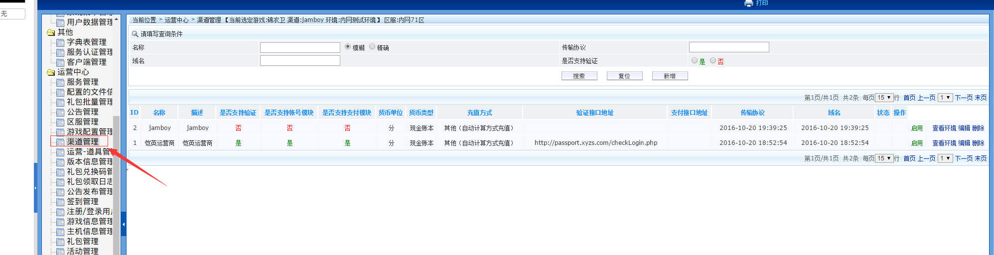

点击查看环境



点击添加区服



先将名称 编号 描述 填完，点击右下角保存

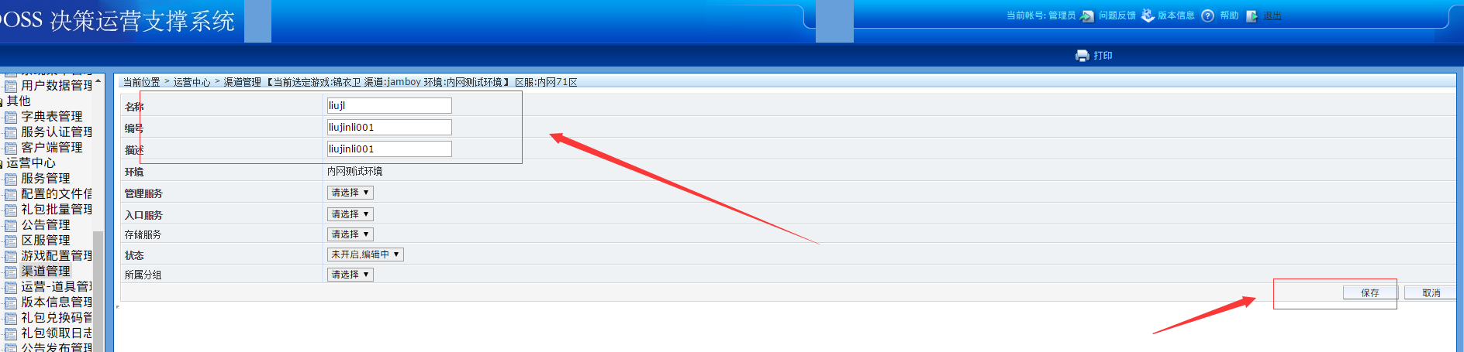

完成后点击添加服务器

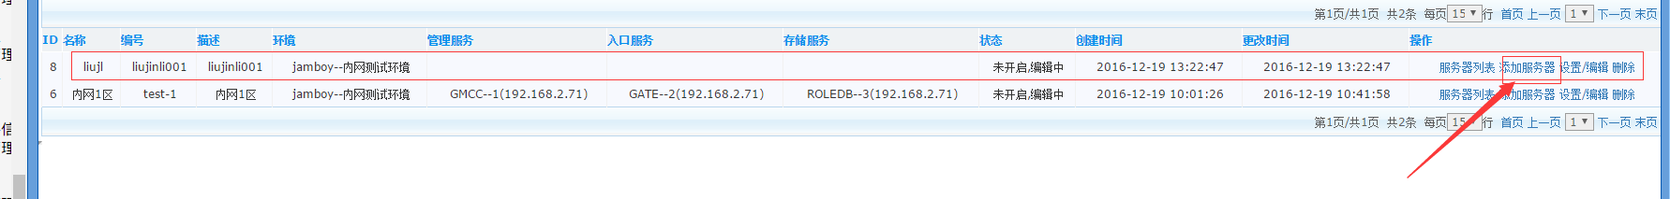

填服务器编号任意不要重复 选择下面自己的服务器ip,端口号填写9000,10000固定

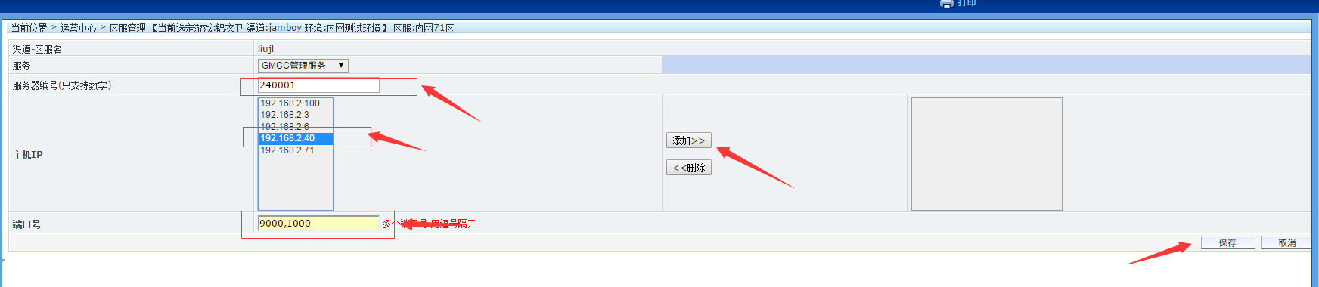

填好之后点击添加完成后点击右下保存

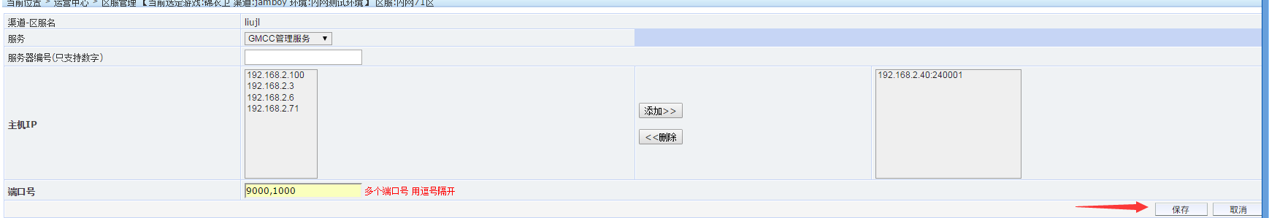

再次点击添加服务器

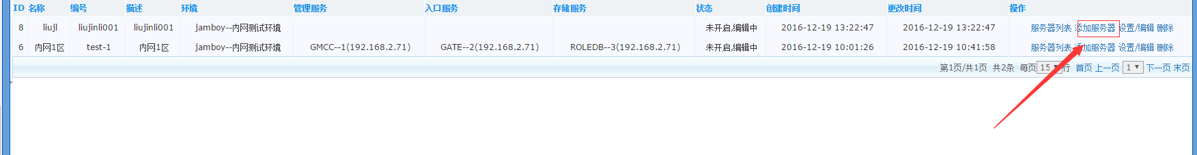

选择网关服务器，选择新加的ip 端口号任意

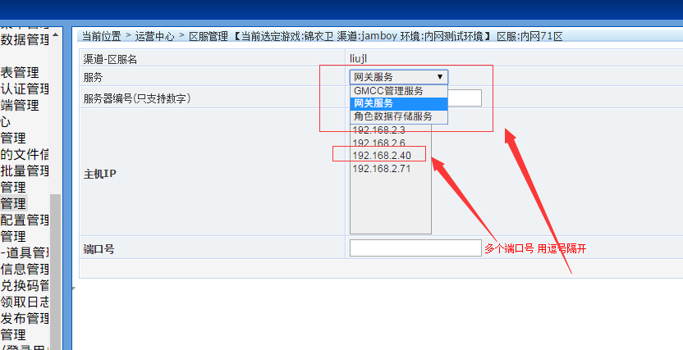

点击添加完成后保存

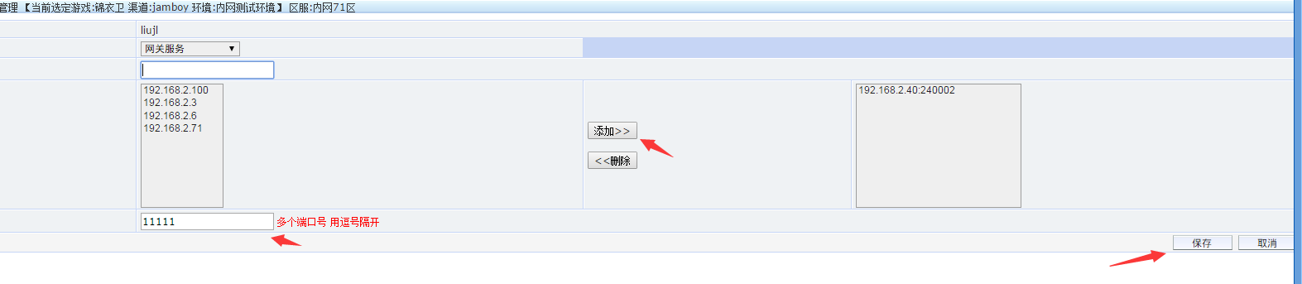

再次点击添加服务器



选择角色数据服务器，选择ip，端口号任意 点击添加

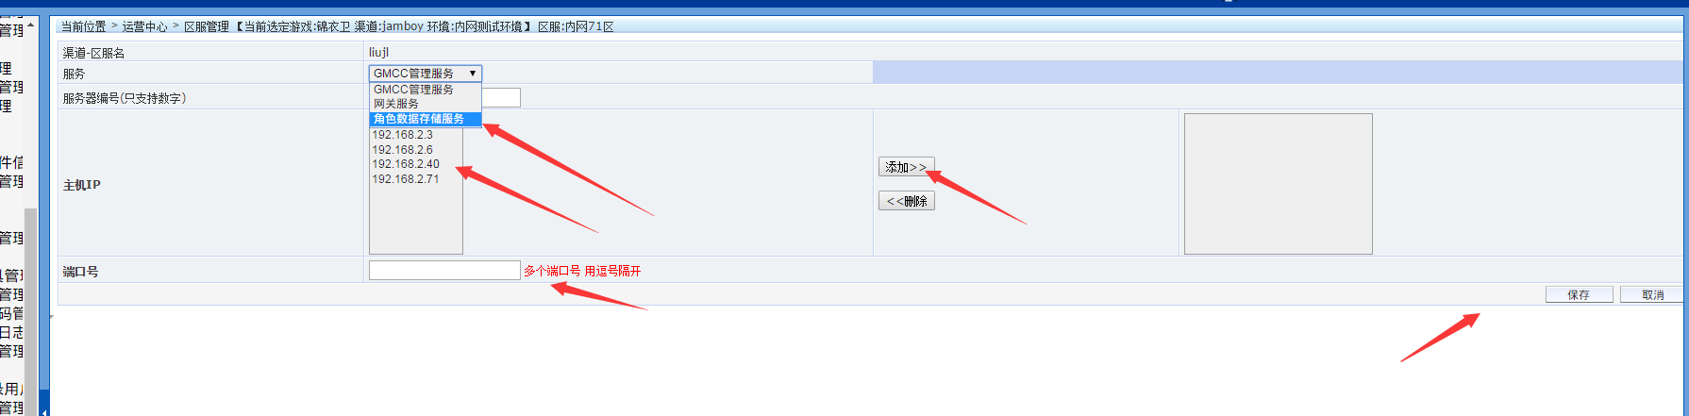

添加结果如图,点击保存

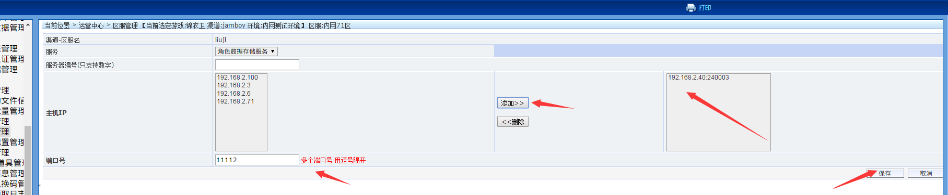

点击服务器列表



能够查看刚刚自己新添加的服务

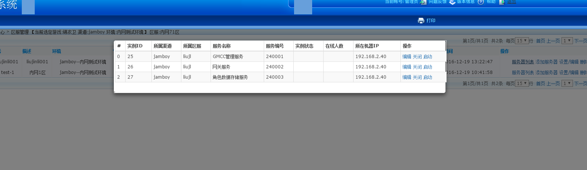

点击配置文件信息，将自己所用的开发环境别名保存下来

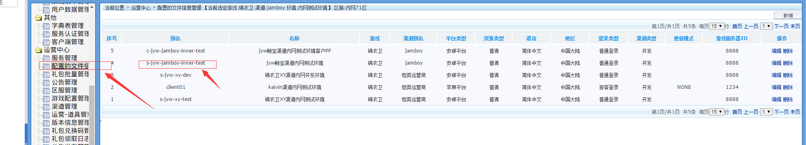

打开服务器game_gmcc.ini 文件修改serverAlias后面内容 完。

